山东大学齐鲁医院
突发环境事件应急预案

编制单位：山东大学齐鲁医院
签署人：
批准日期：2018年9月7日
执行日期：2018年9月10日
编制日期：2018年 8 月

目 录
山东大学齐鲁医院突发环境事件应急预案 5
批准页 5
山东大学齐鲁医院突发环境事件应急预案发布令 6
一、 总则 7
(一) 编制目的 7
(二) 编制依据 7
（三）适用范围 9
（四）预案体系 10
(五) 工作原则 10
二、医院概况与环境 10
（一）医院基本情况 10
（二）周边环境 11
三、医疗废物的产生与转运全流程图示 14
四、企业环境风险分析 14
（一）危险源基本情况 14
医疗废物的产生治理及排放情况： 14
污水的产生治理及排放情况： 15
废气的产生治理及排放情况： 15
固废（除医疗垃圾外）的产生治理及排放情况： 16
噪声的产生治理及排放情况： 16
（二）危险源辨识及风险分析 16
（三）风险评价 17
五、应急组织机构及其职责 18
（一）医院环境应急领导小组（医疗废物相关）及职责： 18
（二）医院环境后勤应急领导小组（污水、废离子树脂相关）及职责： 20
六、应急响应与处置 21
（一）信息监测与报告 21
（二）预警预防与控制 24
（三）预警支持系统 25
（四）预警发布 25
（五）信息发布与通报 25
（六）指挥与协调 26
（七）应急处置 26
A 医疗废物突发事故上报 27
B 医疗废物突发事件现场处理措施 27
C 污水处理应急预案操作流程 29
D 污水处理指挥组工作原则 29
E 天然气泄漏、火灾爆炸事故应急处置措施 30
F火灾、爆炸事故产生的消防废水现场处置应急预案 30
G 废离子树脂突发事件现场处理措施 31
H 信息发布 32
I 应急终止与恢复 32
J 应急终止后的行动 32
七、事件预防及应急保障 33
（一）应急队伍、物资、装备保障 33
（二）社会救助 33
（三）治安保障 33
（四）技术保障和宣传教育 34
（五）监督检查 34
八、应急培训及应急演练 34
九、预案管理与更新 35
十、附件1—11 36
附件1 医疗废物分类目录 36
附件2 定义 37
附件3 齐鲁医院医疗废物分类收集转运流程图 38
附件4 损伤性废物放置利器盒图示 39
附件5 医务人员职业暴露防护措施 40
附件6 齐鲁医院医疗废物领导小组名单、联络方式及分工 41
附件7 齐鲁医院后勤应急领导小组名单、联络方式及分工 42
附件8 医疗废物储存室的位置图—院报与磁共振楼（红色标示处） 43
附件9 应急物资清单 44
附件10 应急救援队伍专家名单 46
附件11 医疗废物分类收集方法及管理要求 47
附件12 医疗废物运送过程管理要求 49

山东大学齐鲁医院突发环境事件应急预案

批准页

编制： 2018年8月

评估： 2018年9月4日

复核： 2018年 9月7日

批准： 2018年 9月7日

山东大学齐鲁医院突发环境事件应急预案发布令
医院各科室：
认真贯彻执行《中华人民共和国传染病防治法》、《中华人民共和国固体废物污染环境防治法》、《医疗废物管理条例》、《医疗卫生机构医疗废物管理办法》、《医院感染管理办法》、《污水综合排放标准》（GB8978）等法律法规及有关文件要求，为有效防范应对医疗废物突发事件（包括医疗废物流失、泄露、扩散和意外事故等），污水系统处理设备故障、自然灾害情况下，出现医疗污水流失、泄漏、扩散和意外事故时，为防止因医疗废物导致传染病传播和环境污染事故发生，将突发环境事件的危害程度控制在最小程度，将风险控制关口前移，我院特编制了《山东大学齐鲁医院突发环境事件应急预案》。该预案是本单位实施应急救援处理的规范性文件，用于指导本单位针对突发环境事件的应急处置。
本应急预案于2018年 9月7日批准发布，2018年 9月10日正式实施。本单位内所有部门均应严格遵守执行。

山东大学齐鲁医院
2018年9月7日
山东大学齐鲁医院
突发环境事件应急预案

总则

编制目的
为有效应对突发环境事件（医疗废物、废离子树脂及污水流失、泄露、扩散和锅炉供热、污水系统处理设备故障等），积极预防、及时控制、消除隐患，风险控制的关口前移，提高应急反应和救援水平，将突发性环境事件对人员、财产和环境造成的损失降至最小程度，最大限度地保障人民群众的生命及生态环境安全，维护社会稳定。

编制依据
(1)《中华人民共和国环境保护法》（2015年1月1日起施行）；
(2)《中华人民共和国水污染防治法》（2018年1月1日起施行）；（3）《中华人民共和国大气污染防治法》（2016年1月1日起施行）；
（4）《中华人民共和国环境影响评价法》（2016年9月1日起施行）；
（5）《中华人民共和国突发事件应对法》（2007年11月1日起施行）；
（6）《中华人民共和国安全生产法》（2014年12月1日起施行）；
（7）《中华人民共和国消防法》（2009年5月1日起施行）；
（8）《中华人民共和国水土保持法》（2011年3月1日起实施）；
（9）《危险化学品安全管理条例》（国务院令[2011]第591号）；
（10）《关于对环保突出问题处理应掌握的原则》（鲁环发[2007]178号）；
（11）《关于构建全省环境安全防控体系的实施意见》（鲁环发[2009]80号）。
（12）《危险化学品安全管理条例》（国务院令[2011]第591号）；
（13）《突发环境事件应急管理办法》（环保部令34号）；
（14）《突发环境事件信息报告办法》（环境保护部令第17号）；
（15）《企业突发环境事件风险评估指南（试行）》，（2014，环境保护部）；
（16）《化学品环境风险防控“十二五”规划》（环发[2013]20号）；
（17）《重点区域大气污染防治“十二五”规划》(2012，环境保护部)；
（18）《关于进一步加强环境影响评价管理防范环境风险的通知》（环发[2012]77号）；
（19）《企业事业单位突发环境事件应急预案备案管理办法（试行）》（环发[2015]4号）；
（20）《关于印发<企业事业单位突发环境事件应急预案评审工作指南（试行）>的通知》（环办应急[2018]8号）；
（21）《医疗机构管理条例》(国务院第149号令，1994.09)；
（22）《放射性同位素与射线装置安全和防护条例》(国务院第449号令，2005.12)；
（23）《关于贯彻执行医疗废物管理条例的通知》(国家环境保护总局，环发[2003]117号，2003.07)；
（24）《关于修改〈放射性同位素与射线装置安全许可管理办法〉的决定》(国家环境保护部第3号令，2006.03)；
（25）《医疗机构管理条例实施细则》(国家卫生部第35号，1994.08)；
（26）《医疗卫生机构医疗废物管理办法》(国家卫生部第36号令，2003.08)；
（27）《山东省突发公共事件总体应急预案》（鲁政发[2012]5号）；
（28）《山东省突发事件应急预案管理办法》（2014年5月1日施行）；
（29）《山东省突发环境事件应急预案》（鲁政办字[2013]89号）
（30）《山东省环境保护条例》（2001年12月07日施行）；
（31）《山东省水污染防治条例》（2000年12月1日起施行）；
（32）《山东省环境噪声污染防治条例》（2004年1月1日起施行）；（33）《山东省实施<环境影响评价法>办法》（2006年3月1日起施行）；

（三）适用范围
本预案适用于发生在本医院范围内的突发环境事件（医疗废物、废离子交换树脂及污水流失、泄露、扩散和锅炉供热、污水处理设备故障等）的应急处理工作和上报处置。
医院主要突发环境事件类型见表。
医院主要突发环境事件类型
序号 | 易发生事故装置 | 厂区位置 | 危险物质 | 事件类型 | 事件  级别
1 | 天然气管道 | 锅炉房 | 天然气 | 天然气泄漏、 火灾、爆炸 | Ⅰ级
2 | 污水处理站 | 污水处理站 | 医疗废水 | 医疗废水超标排放事故 | Ⅱ级
3 | 医废暂存间 | 医废暂存间 | 医疗废物 | 医疗废物外排 | Ⅲ级
4 | 废离子树脂 | 锅炉房 | 废离子树脂 | 废离子树脂外排 | Ⅲ级

（四）预案体系
本预案由总则、编制依据、基本情况、工作原则、医院概况与环境、环境风险及环境风险评价、组织指挥体系及职责、预防与预警机制、应急处置、后期处置、应急保障、监督管理等部分内容构成。主要涉及的是医疗废物、废离子树脂及污水流失、泄露、扩散和锅炉供热、污水处理设备故障追查和处理。

工作原则
本院处置突发环境事件的基本原则是：以人为本，积极预防，将风险控制关口前移；组织完整、功能全面；职责明确，分工负责；反应迅速、运转高效；及时处置，规范有序，加强培训，定期演练，不断提高。

二、医院概况与环境

（一）医院基本情况
山东大学齐鲁医院是山东大学直属的国家卫生计生委预算管理单位。坐落于泉城济南风景秀丽的趵突泉畔，是集医疗、教学、科研和预防保健于一体的大型综合性三级甲等医院。医院始建于1890年，先后称华美医院、共合医院、齐鲁医院、山东省立第二医院、山东医学院附属医院、山东医科大学附属医院。2000年10月正式更名为山东大学齐鲁医院。
现有临床、医技科室64个。其中拥有国家重点学科2个，省部共建国家重点实验室1个,国家临床重点专， 科建设项目单位16个，省临床重点专科建设项目单位10个，省部级重点实验室5个，省高校重点实验室5个，省医药卫生重点实验室15个，国家重大新药创制GCP平台——心血管疾病防治新药临床评价研究技术平台1个，省级重点学科6个，省医药卫生重点学科10个，省中医药重点学科1个，省级临床医学中心3个，省卫生科技创新联盟3个，有国家基金委创新研究群体1个，是美国心脏协会心血管急救培训中心，是国家级住院医师规范化培训基地和全科医生培养基地建设项目单位。拥有国家级医师培训基地或专业60个。
一个多世纪以来，经过医院几代人的共同努力，一些科室已经成为具有较高医疗水平和专业特色的科室，如心血管内科、血液病科、妇产科、耳鼻咽喉科、神经外科、普通外科、消化内科、小儿内科等。

（二）周边环境
1、自然环境
山东大学齐鲁医院位于济南市文化西路107号，北纬N36°39′19.46″ 东经E117°0′46.21″

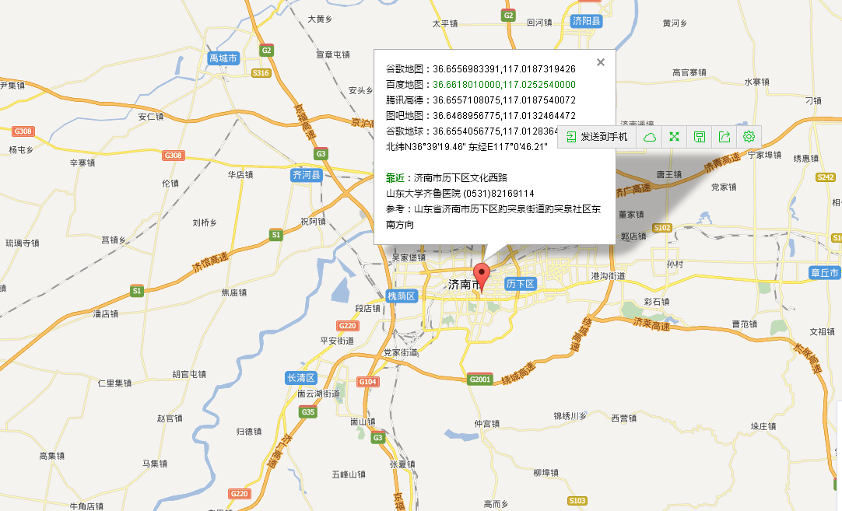

所在区域地势由南向东北倾斜，东高西低，坡度较小，地形平坦。地质构造上位于泰山背斜的北翼，济南单斜构造东侧、千佛山断裂与东梧断裂之间的断块。出露地层主要是奥陶系灰岩，燕山期的岩浆岩及第四系地层。
2、社会环境
齐鲁医院位于济南市文化西路107号，周边区域单位：文化西路路南是山东大学医学部和泄洪沟；西邻是西双龙街广智院街和民政厅；北邻泺源大街，路北是趵突泉和泉城广场，东临趵突泉东街，东南紧靠省中医医院。
表一齐鲁医院院区示意图
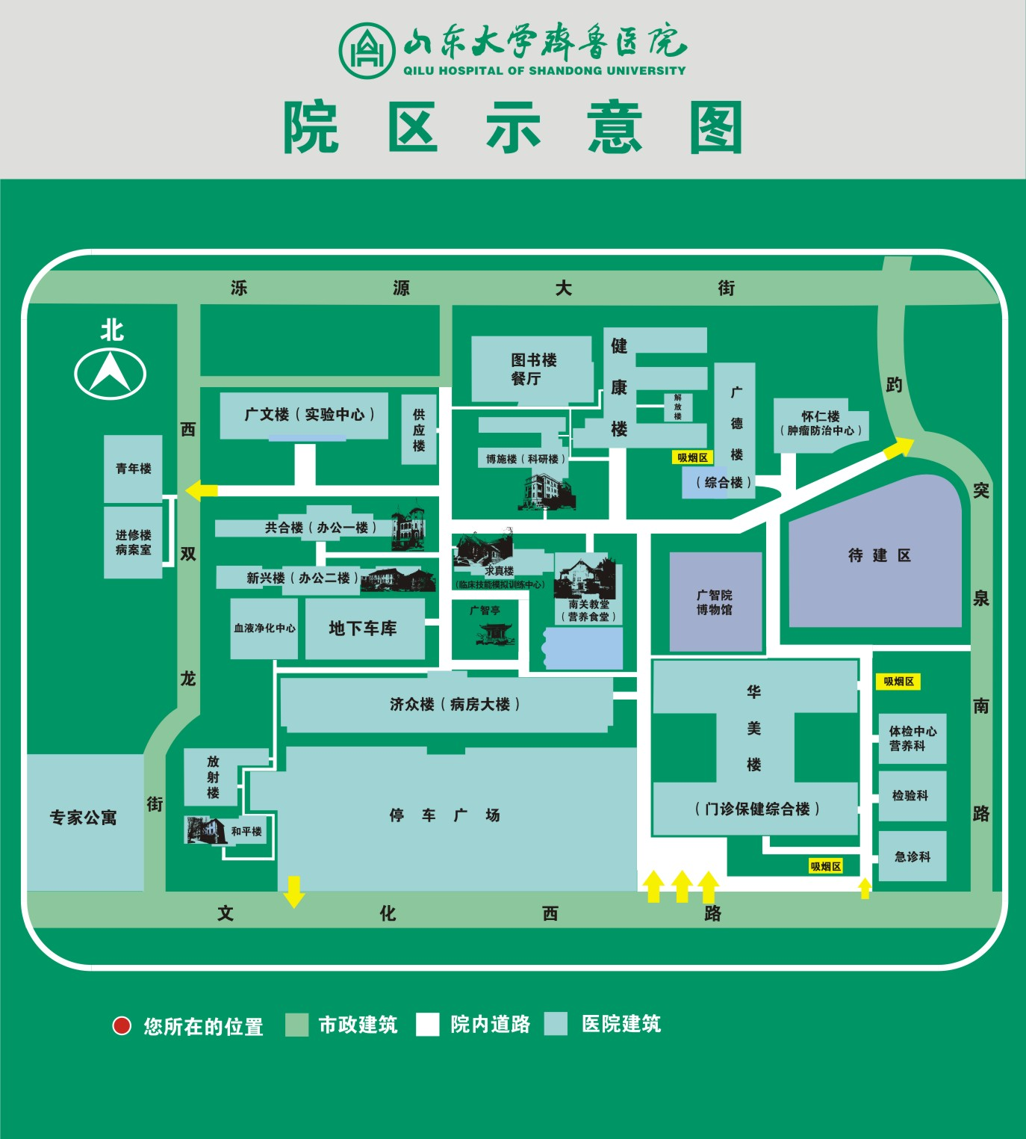

表二齐鲁医院周边示意图
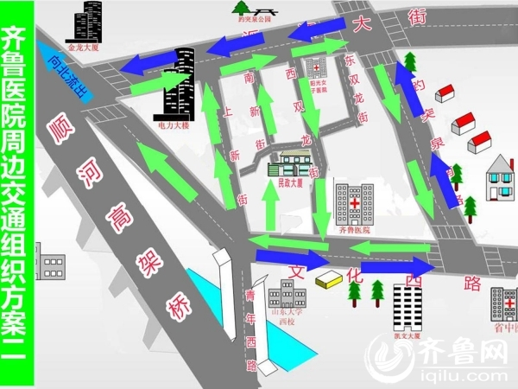

三、医疗废物的产生与转运全流程图示
图示1、医疗废物分类收集运送流程图 见附件3
图示2、常见损伤性废物放入利器盒 见附件4
图示3、医务人员职业暴露防护措施 见附件5
四、企业环境风险分析

（一）危险源基本情况

医疗废物的产生治理及排放情况：
危险废物的种类：分五类有感染性、损伤性、化学性、病理性、药物性废物。
日产生量：医疗废物每天平均产生大约4吨左右。
医疗废物的明细表：常见是感染性废物、损伤性废物和病理性废物三种，其它两种不多见。
危险废物储存方式：采用带有警示标识的黄色垃圾桶存放于医疗废物暂存地，日产日清。
最大容量和日常储量：储存于医疗废物暂存地：日储存量是3吨左右，云水腾跃环保公司分两次转运处置。
暂存室的建筑结构： 医疗废物暂存地是采用废弃的磁共振室房屋，使用放射防护墙的建筑设施，具有防火防震，防浸泡的功能，符合防火、防震、防浸泡的建设标准。
污水的产生治理及排放情况：
医院污水排放汇总表
污染源 | 主要  污染物 | 产生情况 | 进水指标 | 排放情况 | 排放指标
废水 | 生活  医疗  污水 | 水量 | 3000m3/d | 污水处理站处理达标后排入市政污水管网。 | 3000m3/d
废水 | 生活  医疗  污水 | COD | 400mg/l | 污水处理站处理达标后排入市政污水管网。 | ≤120mg/l
废水 | 生活  医疗  污水 | 氨氮 | 40mg/l | 污水处理站处理达标后排入市政污水管网。 | ≤25mg/l

废气的产生治理及排放情况：
医院运营主要大气污染物为天然气锅炉废气、汽车尾气以及污水处理站恶臭。
医院营运期废气排放汇总表
污染源 | 主要  污染物 | 产生情况 | 处置措施 | 排放情况
天然气锅炉废气 | NOx | 0.53t | 燃烧清洁能源管道天然气；  低氮燃烧器燃烧， | 通过20m高排气筒排放
天然气锅炉废气 | SO₂ | 0.16t | 燃烧清洁能源管道天然气；  低氮燃烧器燃烧， | 通过20m高排气筒排放
天然气锅炉废气 | 烟尘 | 0.0004t | 燃烧清洁能源管道天然气；  低氮燃烧器燃烧， | 通过20m高排气筒排放
汽车  尾气 | CO、HC、NO_{x} | -- | 地下车库安装有引风系统，废气最终经设置在绿化带内的排气筒排放；地面停车场无组织排放。 | 影响较小
污水处理站 | 恶臭 | -- | 采用地埋式；加盖密闭。  经除臭除味处理排放。 | 对外界影响  不大

固废（除医疗垃圾外）的产生治理及排放情况：
医院固废（除医疗垃圾外）主要包括一般生活垃圾及污水处理站污泥等，具体产生及处置方式见表。
固废产生情况一览表
名 称 |  | 来 源 | 产生量(t/a) | 处理方式 | 备 注
一般  废物 | 生活垃圾 | 全院 | 400 | 收集外运
固体废物 | 废离子交换树脂 | 锅炉房 | 0.1 | 由济南云水腾跃环保科技有限公司集中处理 | 危废  (HW13)

噪声的产生治理及排放情况：
医院噪声源主要为排风机等公用工程设备和进出医院的车辆。噪声源一览表见表。
噪声产生情况一览表
序号 | 噪声源  名称 | 位置 | 噪声强  dB(A) | 噪声性质 | 治理措施 | 降噪dB(A) | 等效室外声  压级dB(A)
1 | 排风机 | 食堂内 | 72～76 | 空气动力  性噪声 | 选用低噪  音设备 | － | －
2 | 汽 车 | 停车场 | 60～78 | 空气动力性噪声 | － | － | －

（二）危险源辨识及风险分析
通过严格医疗废物全过程的法制化管理，发生医疗废物突发性事件概率小，当发生医疗废物丢失盗窃（主要是一次性空针和输液器管路）流向社会造成污染，无发生爆炸、井喷、火灾的风险。
- 医疗废物产生地：病房、门诊、实验室发生的袋装、桶装等流失（丢失或被窃）。
2、医疗废物在收集、运送过程中发生医疗废物流失、泄漏、扩散时。
3、医疗废物在暂存地发生袋装、桶装等流失（丢失或被窃）。

（三）风险评价
1、主要危险、有害性分析
在医疗废物及污水产生、运送、暂存或排放过程中未按照操作规程作业，往往造成危险和有害因素。
危害类型 | 危害 | 简单原因
洒落 | 污染环境  损伤群众 | 运送不符合要求  包装不符合要求
丢失  （被盗） | 污染环境  危害社会  传染群众 | 存放保管不到位  故意盗取
泄露  或扩散 | 污染环境  危害社会  传染群众 | 运送不符合要求  存放保管不到位  设备或者管路故障

- 风险识别结果
根据以上医疗废物、废离子树脂及污水生产、运送、暂存排放等风险源识别，本项目危险识别结果如下表；一旦发生危险事件，应立即采取应对措施，阻断危险物源，防止次级危害的发生。

风险类别 | 评价内容 | 可能造成的后果
意外事故 | 撒落、泄露或丢失 | 污染环境或损伤群众
人员伤亡 | 丢失、泄露或传染群众 | 引起人员死亡事件

五、应急组织机构及其职责

（一）医院环境应急领导小组（医疗废物相关）及职责：
山东大学齐鲁医院医院成立医疗废物管理领导小组, 认真落实执行国家的法律法规，制订相关的规章；发生医疗废物突发事件、组织指挥医疗废物突发事件应急工作；发生医疗废物流失、泄露、扩散和意外事故时，迅速调遣相关科室指导本院有关部门做好医疗废物突发事件应急工作。“医疗废物领导小组”由院长及相关部门负责人组成,下设医院感染管理处,医疗废物日常转运工作由后勤保障处物业人员负责，医院感染管理处负责监督管理。发生医疗废物突发性事件时,以医疗废物领导小组为基础，院长任总指挥，领导小组成员积极参与，牵扯的相关科室主任和护士长配合，完成应急处理全过程。
齐鲁医院医疗废物管理小组名单
组长：李新钢（院长）
副组长： 李延青（业务院长）陈玉国（业务院长）
刘庆（后勤分管院长）
成 员：韩 辉、李敦军、杨 杰、栾晓嵘、刘 庆、李 超、魏华刚、耿 磊、马立宪、胡 昭、马 榕、张向宁、鞠秀丽、吴欣怡、刘少华、侯 明、孙 青、岳寿伟、宋冬玲、刘向红、王传新、 陈 浩、高海燕、翟永华、孙凤英、邢学霞、
王少燕、王书会
两家物业分管负责人：北物业：王 珊 张崇言
南物业：吴秀英 李兴行
暂存地工作人员：曹洪彪 刘宝玉
医疗废物领导小组和相关处室职责
1、领导小组指挥全院环境突发事件应急处理。
2、根据工作需要，及时召开应急会议，果断做出决策并及时上报。
3、解决应急工作中存在的问题，强化非常时期的责任制管理。
4、做好多部门协作机制，明确职责，各司其责。
医疗废物管理领导小组：负责“预案”的制定和修订；组建应急处理专业队伍，组织实施和演练；检查督促做好突发事件的预防措施和应急救援的各项准备工作。发生医疗废物突发性事故时,由领导小组发布和解除应急救援命令、信号；组织指挥救援队伍实施救援行动；向上级汇报和向友邻单位通报事故情况，必要时向有关单位发出救援请求，组织救援工作。
医院感染管理处：医疗废物事件发生科室应于第一时间按程序向医院感染管理处（0531-82169064）报告，并争取时间积极采取相应的消毒隔离措施处理事故现场，并负责指导现场消毒隔离及个人防护技术支持协调相关科室参与控制事故扩大化必要时代表医疗废物领导小组对外发布有关信息。
后勤保障处：负责医疗废物两家物业人员按要求转运工作；负责提供人力物力的技术支持，协助处理事故现场，配合事故发生科室追回流失的医疗废物（电话：82169688）。

（二）医院环境后勤应急领导小组（污水、废离子树脂相关）及职责：
组长：刘庆
职责：全面领导指挥医院环境应急工作（污水相关）
副组长：陈浩（后勤保障处副处长）
职责：组织制定修改污水、废离子树脂、天然气处理突发事件应急救援预案，组建后勤处理救援队伍，在发生突发事件时，批准启动、停止后勤相关环境处理应急预案。
组员：刘明、谢学瑞、俞金海、王光庆、刘化敏、
刘志勇、安学峰、马德强
职责：审批并落实后勤相关环境应急预案所需材料、设备购置、设施规划扩建、更新。指挥抢险队的调动，上报上级有关部门发生突发环境应急事件的具体情况，负责组织环境相关应急演练。
保卫处:承担通信联络、应急消防，协助追查流失和盗窃事件等任务，负责报警、警戒、治安保卫、疏散、道路管制工作(电话：82169111)。
采购供应处：负责物品的消毒和防护用品配备使用。
医务处：全面负责协调医疗救治。
医务处公共卫生科：当医院科室发生突发公共卫生事件时，服从医院的指挥调度和处理，同时需要网络直报是通知本科，积极上报符合要求。（电话：0531——82169292）
护理部：全面配合医疗救治工作。
急症科、感染疾病科、皮肤科等临床科室应做好急救准备和协调处理。

六、应急响应与处置

（一）信息监测与报告
1、信息的监测：领导小组各成员根据各自职能，按照早发现、早报告、早处理的原则，负责信息接收处理，发布命令和解除隔离等决策性工作。
2、信息的报告：本院所有工作人员，都有监测、发现、报告突发环境事件隐患及苗头的义务。各相关部门指定专人负责。遇有废物流失、泄露、扩散和意外事故隐患及特殊情况立即上报医院感染管理处及后勤保障处，及时调查，采取防范措施，在收到相关信息后立即汇总，上报指挥领导小组总指挥。

附
发现突发事件
医院有关职能部门（保卫处、医务处、护理部、门诊部、后勤保障处 院感处等）
社会公共应急救助部门（110、119、120等）
山东大学齐鲁医院突发事件信息报送程序
山东省卫生厅
山东省环保局
总值班室
山东大学办公室或总值班室
济南市委、市政府（有关信息）

医院应急处理工作指挥小组

医院院长办公室或
行政值班室

医院各专项应急处理
领导小组办公室

事件发生单位

注：信息报送的主要内容包括：
（1）事件发生基本情况，包括时间、地点、规模、涉及人员、破坏程度以及人员伤亡等情况；
（2）事件发生起因分析、性质判断和影响程度评估；
（3）有关部门已采取的措施；
（4）院内外公众及媒体等各方面的反应；
（5）事态发展状态、处理过程和结果；
（6）需要报送的其他事项。

（二）预警预防与控制
1、各部门在日常工作中严格执行我院《医疗废物管理的相关规章制度》、《污水处理操作规程的相关规章制度》，及时发现突发环境事件，或经群众举报、新闻媒体报道等其它途径得到的重大突发环境事件的隐患，必须立即上报医院感染管理处及后勤保障处，必要时逐级上报医院领导小组，采取相关处理。
2、对重大突发环境事件隐患，无论属于哪个科室主管，发现后应立即及时上报医院感染管理处或后勤保障处。
3、各科室应在上报信息的同时，指派本科室院感监测员负责进行监督检查医疗疗废物突发事件隐患，自源头进行污染控制，专人负责，协助科主任和护士长多方协调，与院感处一起共同完成处理事件，将风险控制到最低。

（三）预警支持系统
医院感染管理处具体负责相关工作，根据其职责范围，发挥医院感染管理的三级网络组织的各科室院感监测员，起到上传下达的作用，负责本科室医疗废物监督检查工作，在临床一线起到了“三及时”作用，能及时发现；及时对医疗废物突发事件信息的收集、整理、归类建档工作，保障信息的传递高效快捷；及时上报医院感染管理处第一时间进行调查和处理。
后勤应急指挥小组组织制定修改后勤相关环境事件应急救援预案，组建后勤应急救援队伍，在发生突发事件时，批准启动、停止后勤相关应急预案。审批并落实后勤相关环境应急预案所需材料、设备购置、设施规划扩建、更新。指挥抢险队的调动，上报上级有关部门发生突发环境应急事件的具体情况，负责组织环境相关应急演练。
（四）预警发布
依据有关法律法规，院区内，由医院感染管理处及后勤保障处根据国家法律法规，制订环境突发事件应急预案，通过医院领导小组审核通过后，经过济南市历下环保局审核，组织人员，现场检查通过后方可向全院各科室发布。

（五）信息发布与通报
1、信息发布
医院感染管理处及后勤保障处应及时、准确、全面的发布关于突发环境事件的有关信息。通过我院宣传部协助，正确引导舆论，注重社会效果，防止产生负面影响。
2、事件通报
医院感染管理处及后勤保障处根据实际情况和工作需要，及时通报突发环境事件的情况，做好防范污染事件危害、蔓延的预防和控制工作。

（六）指挥与协调
突发环境事件发生后，相应领导小组立即开始运转，医院感染管理处及后勤保障处组织指挥和协调相关部门应急处理人员、设备及物资及时到达现场对事件进行处理。根据事件的性质及进展情况，上报济南市历下环保局和济南市卫生局，必要时有保卫处协调分别拨打110、119、120等电话报警求援。

（七）应急处置
突发环境事件发生后，应立即对事件进行调查处理。要根据突发环境事件的危害程度及范围等情况，组织个人防护，进入现场实施应急。要尽快弄清事件种类、性质，污染物数量及已造成的污染范围等第一手资料，经综合情况后及时向指挥领导小组提出科学的污染处置方案，经批准后迅速根据任务分工，各司其责，按照应急与处置程序和规范组织实施，及时将处理过程、情况和数据报区环保办。具体参见如下处理。
原则：区分性质，依法处置。在处置突发事件过程中，要坚持从保护医院职工和患者生命财产安全的角度出发，为防止事态扩大。要严格区分和正确处理发生的突发事件，做到合情合理、依法办事，维护医院职工和患者的合法权益，维护环境安全。
A 医疗废物突发事故上报
1、医疗废物在科室发生流失（丢失或被窃）时，及时上报医院感染管理处（0531—82109064）。
2、医疗废物在收集、运送、暂时储存的全过程中发生医疗废物流失、泄漏、扩散时，应及时报告医院感染管理处（0531—82109064），医院感染管理处根据实际情况向分管院长汇报，同时在48小时内向济南市卫生局、区、市环保局等逐级上报并采取处理措施。
3、因医疗废物突发事件导致1人以上死亡或者3人以上健康损害，第一时间上报医务处（公共卫生科0531-82169292）和医院感染管理处（0531—821659064），上报时间不得超过12小时，同时采取相应紧急处理措施（住院或转院救治，现场消毒与隔离）。造成3人以上死亡或者10人以上健康损害，应当在2小时内报告。导致传染病传播或者可能导致传染病传播时，应当按照《传染病防治法》及有关规定报告医务处（公共卫生科0531-82169292），并采取相应措施。

B 医疗废物突发事件现场处理措施
1.确定流失、泄漏、扩散的医疗废物类别、数量、发生时间、影响范围及严重程度；
2.采取安全处置措施，对泄漏物及受污染的区域、物品进行消毒或其他无害化处理，视情节严重程度，必要时封锁污染区域，以防扩大污染；
3.对感染性废物区域进行消毒时，消毒工作从污染最轻区域向污染最严重的区域进行，对可能被污染的所有使用过的工具也应当进行消毒；
4.组织人员尽快对发生医疗废物泄漏、扩散的现场进行处理，如感染性废物泄漏、扩散，对现场用1000mg/L-2000mg/L含氯消毒剂喷洒消毒，并保持30分钟以上；院感处监督执行；
必要时上报济南市疾病预防控制中心协助消毒处理。
5.对被医疗废物污染的区域进行处理时，有病人或医务人员在场时应暂时疏散病人或医务人员，并一定要做到就地处理，不扩大范围，以免造成污染环境等不良影响，及时做好隔离、疏散、消毒、解释工作，把影响缩小到最低；
6.工作人员应做好手卫生和安全防护后进行工作；
7.发生因医疗废物管理不当导致人员伤亡或健康损失需要对病人提供医疗救护和现象救援的重大事故时，应立即向医务处报告，并采取紧急处理措施，抢救受伤伤员。
8.调查处理工作结束后，及时将处理结果报告济南市区卫生局或市区环保局。处理工作结束后，及时对事件的起因进行调查，并采取相应的防范措施，预防类似事件的发生，对责任单位视情节给予经济处罚。

C 污水处理应急预案操作流程
1.污水处理值班人员在发现污水处理系统出现异常现象时，初步分析原因，上报本部门负责人。同时，立即报告污水处理抢救队负责人10分钟内到达现场，根据情况上报污水处理应急指挥组，在经过指挥组长批准后启动污水处理应急预案。
2.出现污水事件后，抢险队到达现场，经实际情况检查，可以由抢险队及其他部门处理时，抢险队负责协调抢修。
3.在污水事件处理结束，系统恢复正常使用后，由抢险队负责人负责将污水事件情况及应急处理写成书面报告上报污水应急指挥部。

D 污水处理指挥组工作原则
1.在发生污水处理应急事件后，经抢险队现场分析情况报告后，组长根据情况宣布启动污水处理应急预案，同时上报主管行政部门和医院环境预案领导组主管组。
应急办公室 冯主任81852008
历下环保局三中队 孙中队86924458
2.发生较大污水事件时，指挥组领导应在30分钟内赶到事件发生现场，协调指挥。
3.污水处理系统恢复正常后，指挥组负责人应根据抢险队报告和事件发生实际情况，召开事件分析会议，认真分析事件发生原因。
4.组织上级行政主管部门现场检查事件恢复情况。

E 天然气泄漏、火灾爆炸事故应急处置措施
天然气泄漏火灾爆炸应急处置一览表
车间工段 | 锅炉房
事故现象 | 天然气泄漏时，从泄漏处冒出大量的烟雾，周围环境有强烈的恶臭气味；发生火灾、爆炸
发生部位 | 天然气管道、控制阀门、连接法兰
上报程序与应急操作
上报程序 | 1.岗位员工在事故发生时第一时间向班组长上报  2.班组长立即向应急指挥部上报  3.应急电话：82169277。
个人防护措施 | 应急处理人员戴自给式呼吸器，穿化学防护服。不要直接接触泄漏物，在确保安全情况下关闭阀门。
现场应急处置措施 | ①少量泄漏：立即到泄漏处关闭阀门，加强泄漏区域通风，目的是防止天然气集聚，浓度达到爆炸极限发生报告；然后通知周边人员停止周边明火作业和能产生火花的作业，夜间禁止开关灯，照明需使用防爆手电筒，目的是防止产生火花引爆泄漏的气体；抢险过程中禁止用铁器敲击阀门，防止产生火花；尽快用水雾对泄漏部位进行喷淋，目的是降低泄漏气体浓度。  ②大量泄漏，在保证自身安全的情况下，关闭阀门，若无法靠近泄漏部位，则立即撤出现场，加强泄漏区域通风，停止周边明火作业和能产生火花的作业，夜间禁止开关灯，照明需使用防爆手电筒；用水雾对泄漏部位喷淋，降低泄漏气体浓度。  ③发生火灾事故：立即疏散周边人员，在保证自身安全的情况下，关闭阀门；若无法关闭阀门，则禁止将火扑灭，用水对起火设备进行冷却降温，保持稳定燃烧。④发生爆炸事故：立即疏散周边人员，听从指挥部指令。
警戒疏散措施 | ①应迅速判断泄漏点，疏散泄漏污染区人员至安全区，禁止无关人员进入污染区。②指挥中心根据对事故发展趋势的预测，通过电话、广播做出撤离警报。
污染控制措施 | 根据事件发展情况，生产系统做好紧急停车准备，如发生火灾、爆炸事故应立即按照已制定的安全停车程序进行安全停车。
预防措施 | 日常加强检修与岗位应急培训。
危害 | 吸入后对鼻、喉和肺有刺激性引起咳嗽、气短和哮喘等；皮肤接触可致灼伤。慢性影响：反复低浓度接触，可引起支气管炎。皮肤反复接触，可致皮炎，表现为皮肤干燥、痒、发红。
应急物资 | 灭火器、微型消防站

F火灾、爆炸事故产生的消防废水现场处置应急预案
事故类型：火灾爆炸事故引起的消防废水外排
危害：如果消防废水排出厂区，会对周围地表水、地下水及土壤产生污染。
事故处置程序：
1、第一发现人员立即将现场情况上报；
2、立即停止所有作业；
3、根据指挥部指令进行紧急处置。
事故现场应急处置措施：
1、生产系统紧急停车；
2、关闭外排雨水阀门，如消防废水量较大，用沙袋堵住雨水排放口、堵住大门，防止废水流出厂外；
3、及时清理导流沟槽内杂物，保证导流沟槽畅通。
应急物资
应急物资：消防器材、事故池、铁锨

G 废离子树脂突发事件现场处理措施
1.确定流失、泄漏、扩散的固体废物类别、数量、发生时间、影响范围及严重程度；
2.采取安全处置措施，对泄漏物及受污染的区域、物品进行消毒或其他无害化处理，视情节严重程度，必要时封锁污染区域，以防扩大污染；
3.对感染性废物区域进行消毒时，消毒工作从污染最轻区域向污染最严重的区域进行，对可能被污染的所有使用过的工具也应当进行消毒；
4.组织人员尽快对发生固体废物泄漏、扩散的现场进行处理，院感处监督执行；必要时上报济南市疾病预防控制中心协助消毒处理。
5.工作人员应做好手卫生和安全防护后进行工作；
6.发生因固体废物管理不当导致人员伤亡或健康损失需要对病人提供医疗救护和现象救援的重大事故时，应立即向医务处报告，并采取紧急处理措施，抢救受伤伤员。
7.调查处理工作结束后，及时将处理结果报告济南市区卫生局或市区环保局。处理工作结束后，及时对事件的起因进行调查，并采取相应的防范措施，预防类似事件的发生，对责任单位视情节给予经济处罚。

H 信息发布
相应领导小组根据事件的具体情况、影响、危害程度等制定信息发布的原则、内容以及审查程序，由宣传组部发布。

I 应急终止与恢复
1.明确突发环境事件应激状态的终止程序，符合下列条件之一即满足应急终止条件：
突发事件发生现场做到就地处理后，无区域污染情况；
感染性废物及或污水污染区域经消毒封闭后；
重大传染病现场经疾控中心消毒所统一消毒处理，监督检查后；

J 应急终止后的行动
1应急结束及善后处置
相应领导小组根据事件处理和控制情况，宣布结束应急状态。突发环境事件发生后，做好受影响区域群众的思想工作，安定情绪，组织有关部门尽快开展善后处置工作，包括人员安置、补偿，宣传报道等工作。协助有关部门对事件产生的污染物进行认真收集、清理。
2突发环境事件调查评估
医院感染管理处及后勤保障处负责组建突发环境事件调查队伍。调查人员由相关技术及管理人员组成。
突发环境事件发生后，院感处及后勤保障处工作人员第一时间赶赴现场，开展调查。调查内容包括发生状况、危害程度、调查事件整个过程及相关医疗废物及污水资料等；听取有关部门对预防和减轻突发环境事件所造成灾害的意见。认真总结经验教训并写出调查报告，上报领导小组，采取处理措施。
七、事件预防及应急保障

（一）应急队伍、物资、装备保障
建立突发环境事件应急反应队伍（参见领导小组成员名单），各司其责；并配备必需的应急交通（设置医疗废物转运专用通道），配备必要的防护用品。必要时有针对性地开展应急演练。

（二）社会救助
必要时接受社会救助由医院工会负责接受、安排社会各界的紧急救助。

（三）治安保障
必要时需要保卫处协调趵突泉派出所和联防队员负责加强治安管理和安全保卫工作，
维护社会治安，维护道路交通秩序，保证应急处理工作顺利进行。

（四）技术保障和宣传教育
医院感染管理处及后勤保障处负责技术支持，及时开展对突发环境事件处理相关人员的培训，建立健全医疗废物及污水产生、运送、转运排放或全过程安全机制，和发生突发环境事件上报渠道。
采取多种形式进行医疗废物管理及污水处理系统的培训和学习，发放学习资料，严格做好医疗废物分类、暂存、存放、交接、转运工作以及污水处理日常操作流程工作。

（五）监督检查
医院感染管理处对预案实施的全过程进行监督检查，对工作不力的科室和个人上报相应领导小组审核进行处理，构成犯罪的移送司法机关，追究刑事责任。
八、应急培训及应急演练
1、培训目标：
通过培训人人知晓医疗废物及污水处理全过程的法制化管理，人人有责，人人熟知其医疗废物分类、放置暂存、运送、交接；提高医务人员对医疗废物管理重视程度，严禁丢失、泄露和被盗等，医院感染管理培训组织有明确三级网络，且架构清晰，作风精良，训练有素，最终做到令医院和社会满意。
污水处理应急处理指挥组组长负责学习上级主管部门关于污水处理相关文件精神，并将文件精神部署到污水里抢修队值班工作人员中。同时，指挥组负责检查督促完善抢修队所急需的抢险物资设备，并且督促按国家要求改造污水处理设备，每年组织一至两次污水处理应急抢险演练，做好抢险应急演练记录和污水处理设备改造记录。
2、培训方法：
通过院内开展不同形式的培训，辅以现场指导，实战演练等方法，做到集中与在岗自学相结合，科室自查与现场处置培训和理论学习相结合，采取多种灵活方式，提高培训效果，必要时发放学习资料并考试。
九、预案管理与更新
随着国家法律法规的不断出台和制定、修改和完善，医院感染管理处及后勤保障处依据国家法律和法规更新和发布，进行持续改进并修改完善《齐鲁医院突发环境事件的应急预案》，达到要求。

十、附件1—11

附件1 医疗废物分类目录
附件1（2003年10月卫生部国家环保总局印发 卫医字[2003]287号）
类别 | 特征 | 常见组分类或者废物名称
感染性废物 | 携带病原微生物具有引发感染性疾病传播危险的医疗废物 | 1、病人血液、体液、排泄物污染的物品包括：  ——棉球、棉签、引流棉条、纱布及其他各种敷料；  ——一次性使用卫生用品、一次性使用医疗用品及一次性医疗器械；  ——废弃的被服；  ——其它被病人血液、体液、排泄物污染的物品。  2、医疗机构收治的隔离传染病人或者疑似传染病病人产生的生活垃圾。  3、病原体的培养基、标本和菌种、毒种保存液。  4、各种废弃的医学标本。  5、废弃的血液、血清。  6、使用后的一次性医疗用品及一次性医疗器械视为感染性废物。
病理性废物 | 诊疗过程中产生的人体废弃物和医学实验动物尸体等。 | 1、手术及其它诊疗过程中产生的废弃的人体组织、器官等。  2、医学实验动物的组织、尸体。  3、病理切片后废弃的人体组织、病理蜡块等。
损伤性废物 | 能够刺伤或者割伤人体的废弃的医用锐器。 | 1、医用针头、缝合针。  2、各类医疗锐器，包括：解剖刀、手术刀、备皮刀、手术锯等。  3、载玻片、玻璃试管、玻璃安瓿等。
药物性废物 | 过期、淘汰、变质或者被污染的废弃的药品 | 1、废弃一般性药品，如：抗生素、非处方类药品等。  2、废弃的细胞毒性药物和遗传毒性药物，包括：  ——致癌性药物，如硫唑嘌呤，苯丁酸氮芥、萘氮芥、环孢素、环磷酰胺、苯丙胺酸氮芥、司莫司汀、三苯氧氨、疏替派等。  ——可疑致癌性药物，如：顺铂、丝裂霉素、阿霉素、苯巴比妥等；  ——免疫抑制剂。  3、废弃的疫苗、血液制品等。
化学性废物 | 具有毒性、腐蚀性、易然易炸废弃化学物品 | 1、医学影像室、实验室废弃的化学试剂。  2、废弃的过氧乙酸或戊二醛等化学消毒剂。  3、废弃的汞血压计、汞温度计。
附件2 定义
医疗废物突发事件：
1、废物在收集、运送、暂时储存的全过程中发生医疗废物流失、泄漏、扩散时。
2、因医疗废物突发事件导致1人以上死亡或者3人以上健康损害；或出现突然发生，造成或者可能造成重大人员伤亡、重大财产损失和对全国或者某一地区的经济社会稳定、政治安定构成重大威胁和损害，有重大社会影响的涉及公共安全的医疗废物事件。
医疗废物应急：针对可能或已发生的医疗废物突发事件需要立即采取某些超出正常工作程序的行动，以避免事件发生或减轻事件后果的状态，也称为紧急状态；也泛指立即采取超出正常工作程序的行动。
泄漏处理：指对危险废物发生泄漏时所采取的应急处置措施。泄漏处理要及时、得当，避免重大事件的发生；
应急演习：院感处必要时进行应急现场演练。

附件3 齐鲁医院医疗废物分类收集转运流程图
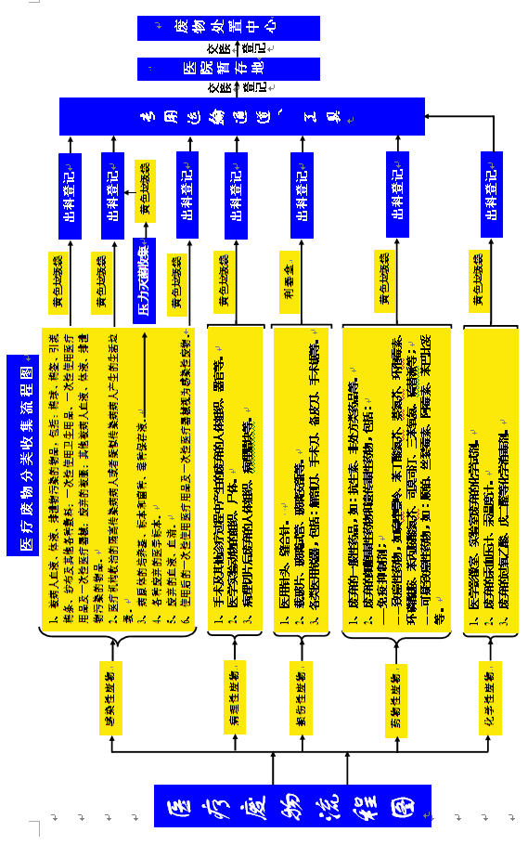
附件4 损伤性废物放置利器盒图示
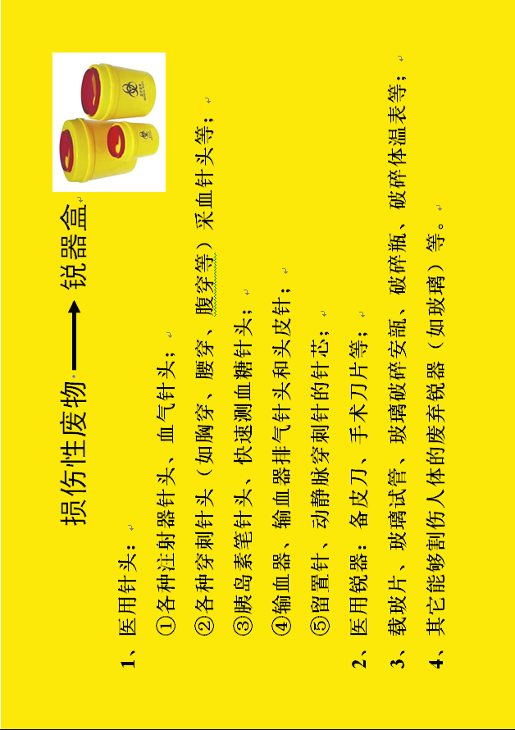
附件5 医务人员职业暴露防护措施
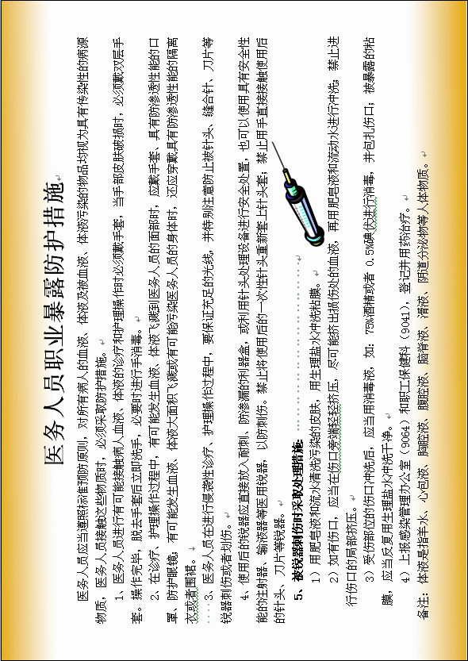

附件6 齐鲁医院医疗废物领导小组名单、联络方式及分工
职 务 | 姓 名 | 联络方法 | 分 工
组长  （法人代表） | 李新钢 | 0531——82166009 | 负责全面工作
副组长 | 李延青 | 0531-82166012 | 协助总指挥工作
副组长 | 张万民 | 0531-82166006 | 后勤保障和安全
院感处 | 韩 辉 | 82169535 | 全面负责协调应急处理
院感处 | 王少燕 | 82169064 | 上传下达
院感处 | 王书会 | 82169081 | 上传下达

常用应急办公电话： 0531——82169064
0531——82169081

附件7 齐鲁医院后勤应急领导小组名单、联络方式及分工
职 务 | 姓 名 | 联络方法 | 分 工
组长 | 刘庆 | 82166003 | 全面领导指挥后勤环境应急工作
副组长 | 陈浩 | 80597 | 协助总指挥工作；指挥抢险队的调动，上报上级有关部门发生突发环境事件的具体情况，负责环境事故处理恢复，组织环境事故应急演练。
组员 | 刘明 | 80558
组员 | 谢学瑞 | 80533
组员 | 俞金海 | 80615
组员 | 王光庆 | 80563
组员 | 刘华敏 | 80592
组员 | 刘志勇 | 80572
组员 | 马德强 | 80562
组员 | 安学峰 | 88970
 | 马明 | 80556 | 抗洪抢险队
 | 许垒 | 87621 | 电力抢险队

附件8 医疗废物储存室的位置图—院报与磁共振楼（红色标示处）

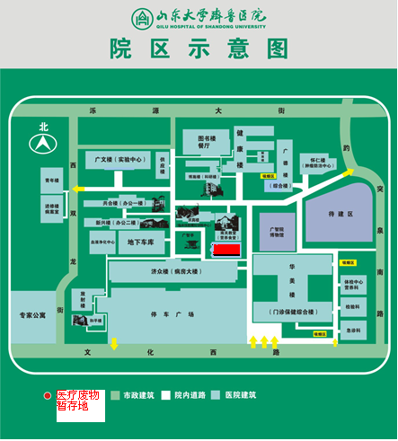
附件9 应急物资清单
应 急 物 资 养 护 检 查 记 录
养护日期： |  | 部门： |  |  |  | 养护人：
产品名称 | 规格型号 | 产品批号 | 有效期 | 数量 | 供应商名称 | 存储仓库 | 质量状况 | 处理意见 | 备注
猴服（隔离服四连体） |  |  |  | 440 | 上海海昕 | 3号仓库
防化学护目镜 |  |  |  | 10 | 济南军创机电 | 4号仓库
粒子过滤及防液外科口罩 | N95 |  |  | 350 | 济南金瀛科技 | 2号仓库
纱布口罩 | 16层 |  |  | 200 | 济南硕迪贸易 | 5号仓库
一次性口罩 | 8*18*3 |  |  | 3500 | 济南市黎明 | 2号仓库
一次性帽子 | 66*16*21 |  |  | 2100 | 济南市黎明 | 2号仓库
一次性使用医用橡胶手套 |  |  |  | 1000 | 山东金健易禾 | 2号仓库
医用手术手套 |  |  |  | 300 | 济南贤隆工贸 | 2号仓库
鞋套 |  |  |  | 25 | 山东纳豪贸易 | 3号仓库
一次性中单 | 手术衣 |  |  | 80 | 济南易恒 | 6号仓库
胶鞋 |  |  |  | 10 | 济南润佳 | 5号仓库
一次性使用压舌板 | 竹制 |  |  | 200 | 济南新诚 | 9号仓库
开口器 |  |  |  | 5 | 济南新诚 | 4号仓库
一次性氧气面罩 |  |  |  | 50 | 济南新诚 | 9号仓库
气管插管 |  |  |  | 10 | 济南康本 | 9号仓库
氧气袋 |  |  |  | 5个 | 济南新诚 | 4号仓库
简易呼吸机 |  |  |  | 5 | 山东康海 | 4号仓库
麻醉咽喉镜 |  |  |  | 2 | 山东康海 | 4号仓库
一次性使用导尿包 |  |  |  | 40 | 济南穿越商贸 | 2号仓库
一次性使用护理包 | 换药包 |  |  | 200 | 济南易恒 | 6号仓库
双囊三腔胃管 |  |  |  | 5 | 济南新诚 | 9号仓库
一次性使用输液器 |  |  |  | 400 | 山东威高集团 | 6号仓库
一次性无菌注射器 | 1ml |  |  | 2000 | 山东威高集团 | 6号仓库
一次性无菌注射器 | 5ml |  |  | 1200 | 山东威高集团 | 6号仓库
一次性无菌注射器 | 30ml |  |  | 400 | 山东威高集团 | 6号仓库
敷料 | 7*4 |  |  | 200 | 江西3L医用 | 9号仓库
棉签 | 12cm |  |  | 90 | 山东纳豪贸易 | 6号仓库
三角巾 |  |  |  | 10 | 济南新诚 | 4号仓库
医用绷带 | 10*6 |  |  | 10 | 济南硕迪贸易 | 4号仓库
医用绷带 | 8*6 |  |  | 10 | 济南硕迪贸易 | 4号仓库
医用绷带 | 4.8*6 |  |  | 10 | 济南硕迪贸易 | 4号仓库
脱脂纱布块 |  |  |  | 1500 | 济南硕迪贸易 | 9号仓库
台式血压计 |  |  |  | 2 | 济南新诚 | 4号仓库
听诊器 |  |  |  | 2 | 济南新诚 | 4号仓库
橡胶医用导管（止血带） | 5*7 |  |  | 1 | 济南新诚 | 4号仓库
高分子夹板/夹板 | KD415 |  |  | 10 | 济南鲁森经贸 | 4号仓库
医用电子体温计 | TDB-1 |  |  | 100 | 济南华民健 | 4号仓库
84消毒液 |  |  |  | 30 | 济南联普贸易 | 8号仓库
爱尔碘皮肤消毒液 | 60ml |  |  | 100 | 济南爱新卓尔 | 11号仓库
百能免洗手消毒液 | 500ml |  |  | 24 | 济南昱墩洁 | 11号仓库
空调插排 |  |  |  | 5 | 天桥区豪诺 | 3号仓库
应急灯 |  |  |  | 2 | 天桥区豪诺 | 3号仓库
强光手电 |  |  |  | 5 | 天桥区豪诺 | 3号仓库

山东大学齐鲁医院卫生应急队队员名单
 | 姓名 | 性别 | 年龄 | 民族 | 单位 | 科室 | 职务/职称 | 手机号
1 | 李鹏宇 | 男 | 39 | 汉 | 齐鲁医院 | 急诊外科 | 副主任医师 队长 | 18560083160
2 | 李 琛 | 男 | 41 | 汉 | 齐鲁医院 | ICU | 副主任医师 副队长 | 18560081005
3 | 侯 勇 | 男 | 42 | 汉 | 齐鲁医院 | 骨外科 | 副主任医师 | 18560082680
4 | 贾德泽 | 男 | 40 | 汉 | 齐鲁医院 | 神经外科 | 副主任医师 | 18560085677
5 | 赵 健 | 男 | 41 | 汉 | 齐鲁医院 | 胸外科 | 副主任医师 | 18560086936
6 | 任洪波 | 男 | 42 | 汉 | 齐鲁医院 | 消化内科 | 副主任医师 | 18560086095
7 | 姜金波 | 男 | 48 | 汉 | 齐鲁医院 | 普通外科 | 副主任医师 | 18560085115
8 | 邢全台 | 男 | 48 | 汉 | 齐鲁医院 | 感染病科 | 副主任医师 | 18560082129
9 | 郭 涛 | 男 | 35 | 汉 | 齐鲁医院 | 心内科 | 主治医师 | 18560086623
10 | 李 昊 | 男 | 35 | 汉 | 齐鲁医院 | 呼吸内科 | 主治医师 | 18560082810

附件10 应急救援队伍专家名单
联系人： 医务处应急办公室 孙凤英 手机：18560080188 办公电话： 9292
耗材仓库应急物资管理员 冷剑侠 手机：18560087579 办公电话： 9680
急诊药房应急药品管理员 冯孟林 手机：18560087176 办公电话： 6858
营养食堂应急食品管理员 刘建忠 手机：18560085666 办公电话： 9706
车管科司机 刘朝华手机：18560087656 办公电话： 9676

附件11 医疗废物分类收集方法及管理要求
医院各科室和各级各类工作人员应重视医疗废物管理，严格遵守《医疗机构医疗废物管理条例》、《医疗机构新生儿安全管理制度（试行）》《中华人民共和国环保法》等，严格执行我院制定的医疗废物相关的管理制度、工作流程、要求并落实到人，科室主任、护士长为第一责任人，科室设专人负责，医院感染兼职监测员协助本科室做好医疗废物全面监督检查工作，，做好医疗废物全过程法制化管理，严禁流失、泄露和突发事件的发生。
产生地收集点
一、各科室产生的医疗废物应从方便收集出发设置临时存放点，可设立在污物处理间，或在治疗室附近设专区，存放在带有医疗废物明显标识的黄色专用容器内，不得直接放置于地面。
二、科室收集点应设醒目标识，有医疗废物分类收集方法的示意图或者文字说明。
三、禁止医疗废物在非收集点倾倒，丢弃或混入生活垃圾。
分类收集方法
一、各科室在医疗护理活动中产生的医疗废物应严格按《医疗废物分类目录》分类、收集、存放。特别是用后的一次性医疗器械（包括一次性空针、一次性输液器等）、小药瓶等无论是否被血液、体液污染均视为感染性废物，输液器头皮针、排气针头输液完毕用剪刀剪掉针头放入利器盒；玻璃安瓿打开用后直接放入利器盒，不得混入黄色垃圾袋内。
二、根据医疗废物的类别，将其分置于符合《医疗废物专用包装袋、容器和警示标志标准》的包装袋或容器内。
三、在盛放医疗废物前，应对医疗废物包装袋或容器进行认真检查，确保无破损、渗漏和其它缺损。感染性废物、病理性废物、损伤性废物、药物性废物及化学性废物不能混放；少量药物性废物可混入感染性废物，并在标签上注明，按类别分置于专用袋（黄色）容器内，确保无破损、渗漏等。1、废弃的麻醉、精神、放射性、毒性等药品及其相关的废物的管理，依照有关法律、行政法规和国家有关规定、标准执行；2、批量的废化学试剂、废消毒剂应当交由专门机构处置；3、批量的含汞的体温计、血压计等医疗器具报废时，应由专门机构处置；4、病原体的培养基、标本、菌种、毒种保存液等高危险废物，应当在产生地点进行压力灭菌或化学处理，然后按感染性废物收集处理；5、隔离和传染病病人或疑似传染病人产生具有传染性排泄物，应当按国家规定的严格消毒，达到国家规定的排放标准后方可排入污水处理系统；6、隔离的传染病病人或疑似传染病人产生的医疗废物应当使用双层包装物，并及时密封；7、放入包装物或者容器内的感染性废物，病理性废物，损伤性废物不得取出；8、产生的污水、传染病或疑似传染病病人的排泄物，必须按照国家规定严格消毒；达到国家规定的排放标准后，方可排入污水处理系统。9、对收治的传染病病人或疑似传染病病人产生的生活垃圾按照医疗废物处置。
四、产妇阳性胎盘和家属放弃的胎盘、流产室小婴儿等，与家属沟通后家属签订《胎盘处置等知情同意书》后按照病理性废物处置，应有明显的标识，科室与运送人员签字、交接、登记、保存资资料三年。
对于死胎和死婴应当与产妇或其他监护人沟通确认签字生效后，交由民政局殡葬服务站火化，严禁按医疗废物处理死胎、死婴。
对于有传染性疾病的死胎、死婴，经科室工作人员征得产妇或其他监护人等同意后，产妇或其他监护人等应当在医疗文书上签字并配合办理相关手续。应当按照《传染病防治法》、《殡葬管理条例》等妥善处理，不得交由产妇或其他监护人等自行处理。
五、医疗废物产生科室临时暂存时应设有明显的警示标志，有分类收集方法的示意图或者文字说明，并及时清洁与消毒；包装袋、容器外贴警示标志和说明，应符合《医疗废物专用包装袋、容器和警示标志标准》。
六、盛放医疗废物达到包装袋或者容器的3/4时，进行有效封口，封口紧实、严密；外贴中文标签，（注明产生科室、产生日期、类别及需要的特别说明等）。医疗废物包装袋或容器外表面被污染，应当对被污染处进行消毒处理或增加一层包装。
七、医疗废物在科室临时暂存时应严格保管，放置于医务人员可视范围内，避免被盗、丢失，严禁医务人员和工勤人员及其他人转让、买卖医疗废物造成流失、环境污染。
八、医疗废物做到及时清运，按规定的时间和路线送至指定暂存地，禁止在非收集、非暂存地点倾倒、堆放医疗废物。
九、病房产生的医疗废物每天由专人与物业运送医疗废物的工作人员采用联单式交接运送，填写登记本并签名。（登记内容：科室、分类、数量（包数、公斤数）、时间（精确到分）、签名。）
十、医疗废物科室与运送人员交接资料保存三年；暂存地与济南云水腾跃环保科技有限公司交接资料保存五年。

附件12 医疗废物运送过程管理要求
一、院内运送
1、盛放医疗废物达到包装物的3/4满时，医疗废物产生地的医务人员应当有效封口，确保紧实、严密。运送人员在运送医疗废物前，应检查包装物或容器的标识标签及封口，一旦发生渗漏时应及时加装包装袋，防止造成包装袋或容器破损和医疗废物的流失、泄漏和扩散。按照规定的时间和路线运送时间（应避开人流高峰，运送路线少占用清洁通道）运送至医疗废物暂存地。
2、医疗废物产生地的医务人员与运送人员每日签字确认；由运送人员与暂存地人员每日交接，登记的内容：科室、分类、数量、重量、签字（全名）、交接时间（精确到分）。
3、医疗废物应放置于运送车辆内密闭运送，有破损的转运箱严禁使用，防止包装物或容器破损和医疗废物的流失、泄漏和扩散，并防止医疗废物直接接触身体。
4、运送时采用易于装卸和清洁的专用运送工具。每天运送工作结束后，应及时对运送工具清洁和消毒。
5、运送人员应做好个人防护：戴口罩、帽子和手套，穿工作服等，工作时应避免用污染的手套接触其它物品，如病房门、墙壁、电梯门等，手套用后及时更换并洗手，必要时手消毒。
6、禁止运送过程中丢弃医疗废物，禁止在非暂存地点倾倒、堆放或与其他废物混放。
二、外运处置要求
1、每天由医疗废物暂存地工作人员与济南云水腾跃环保科技有限公司的工作人员进行交接登记，采用山东省环保局印制的简化《危险废物转移联单》（医疗废物专用）。
2、每年的12月5日将1-12月份《危险废物转移联单》（医疗废物专用）交济南市历下固体废物管理科保存，并领回下一年1-12月《危险废物转移联单》（医疗废物专用）。
3、《危险废物转移联单》（医疗废物专用），由济南云水腾跃环保科技有限公司与医疗废物暂存地的工作人员共同填写，一式两份并分别保存，保存时间为五年。
三、医疗废物收送人员的防护措施：
1、工作时，穿工作服→戴工作帽→戴口罩→戴乳胶手套→穿防水鞋和防水围裙，必要时戴护目镜、防护面罩；
2、工作完成后，脱手套→洗手→摘口罩帽子→脱胶鞋→脱工作服→洗脸或淋浴。
3、注意使用前应检查防护衣服有无破损并做好适当保养防护设备。
4、暂存地工作人员穿工作服，接收时戴口罩帽子、穿防水围裙和胶鞋，做好个人防护，和手卫生，正确配置消毒液并正确使用。
四、暴露部位及损伤部位应该即刻处理：
1、皮肤上用肥皂和水洗伤口；
2、粘膜用流水冲洗 ；
3、迅速挤压出血；
4、碘伏或酒精或碘酒消毒伤口 。
山东大学齐鲁医院后勤保障处 、感染管理处
2018年8月

